管理员测试用例文档

创建网站公告

|  |  |  |  |  |  |  |  |  |  |
| --- | --- | --- | --- | --- | --- | --- | --- | --- | --- |
| **测试用例编号：** | | | GLYCS001 | | **测试用例名称：** | | | 创建全站通知 | |
| **测试目的：** | | | 1. 验证管理员输入符合要求的内容能正常的发布公告 2. 验证管理员输入不正确形式内容会出现错误提示框 | | | | | | |
| **测试条件：** | | | 1. 该管理员以管理员帐号成功登录网站，进入管理员主页 2. 点击网站公告，进入网站公告管理界面 | | | | | | |
| **测试数据：** | | | 无 | | | | | | |
|  | | | | | | | | | |
| **用例编号** | **操作描述** | | | **输入数据** | | **期望结果** | | | **实际结果** |
| 1 | 1. 进入公告管理界面 2. 在发布栏中以正确形式输入想要发言的内容（如：请各位师生文明发言，共同建设网站环境！） 3. 点击发布。 | | | 无 | | 内容成功发布，在公告管理界面出现管理员发布的内容（请各位师生文明发言，共同建设网站环境！）。 | | |  |
| 2 | 1. 进入公告管理界面 2. 在发布栏中以错误形式输入内容（如：超过一百个字符） 3. 点击发布。 | | | 无 | | 内容发布不成功，弹出字数过长错误提示框。 | | |  |
| 3 | 1. 进入公告管理界面 2. 在发布栏中以错误形式输入内容（如：直接不输入内容就点击发布） 3. 点击发布。 | | | 无 | | 内容发布不成功，弹出错误提示框。 | | |  |
|  | | | | | | | | | |
| **备注说明：** | |  | | | | | | | |
| **测试日期：** | | |  | | **测试人员：** | |  | | |

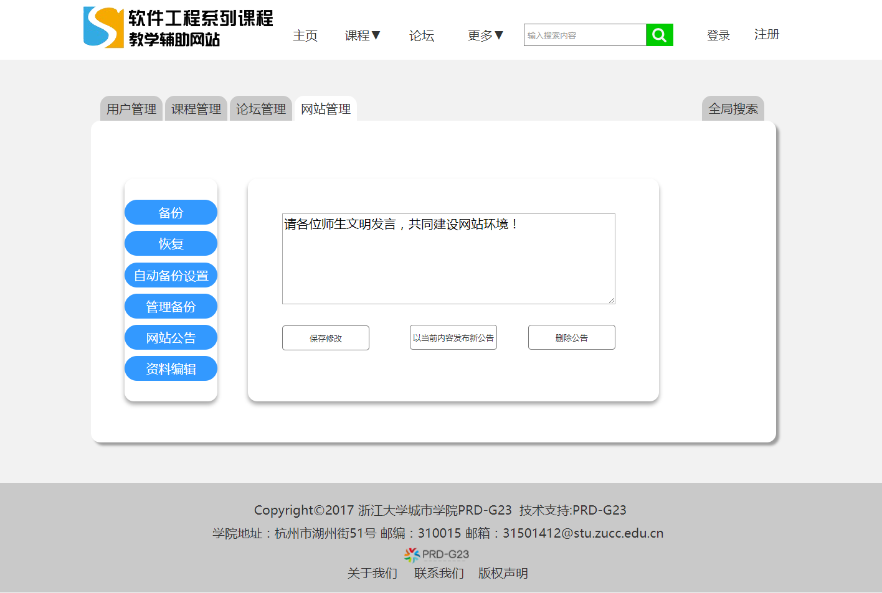

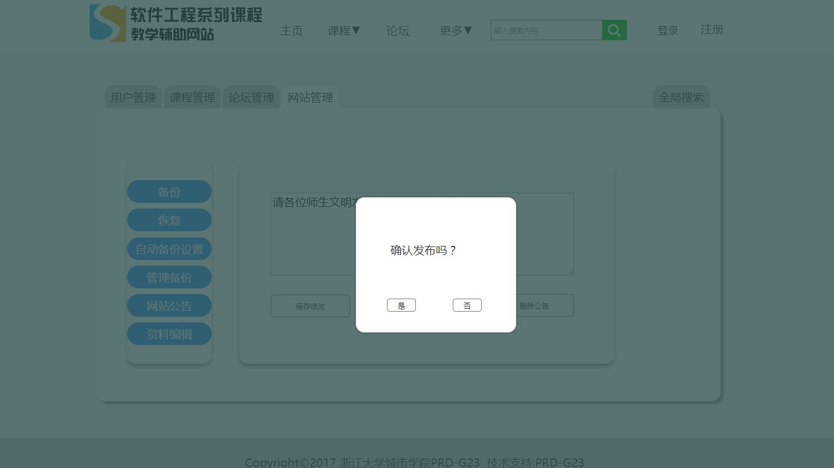

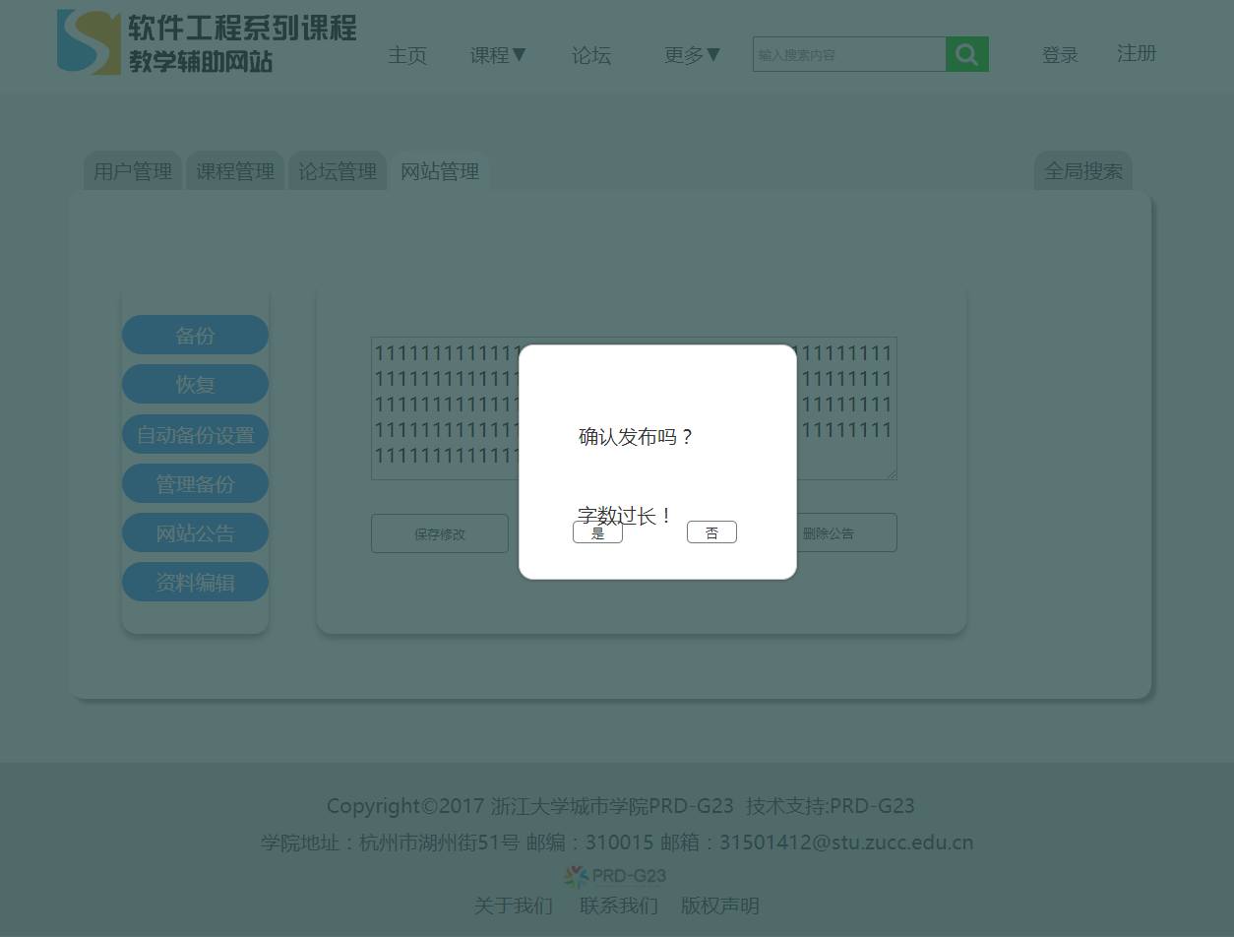

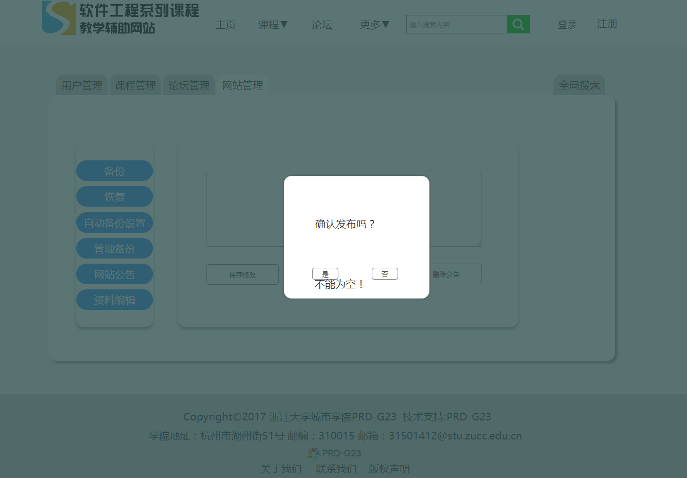

删除全站通知

|  |  |  |  |  |  |  |  |  |  |
| --- | --- | --- | --- | --- | --- | --- | --- | --- | --- |
| **测试用例编号：** | | | GLYCS002 | | **测试用例名称：** | | | 删除全站通知 | |
| **测试目的：** | | | 1. 验证管理员可以正常删除网站公告 | | | | | | |
| **测试条件：** | | | 1. 该管理员以管理员帐号成功登录网站，进入管理员主页 2. 点击公告管理，进入公告管理界面 | | | | | | |
| **测试数据：** | | | 无 | | | | | | |
|  | | | | | | | | | |
| **用例编号** | **操作描述** | | | **输入数据** | | **期望结果** | | | **实际结果** |
| 1 | 1. 进入公告管理界面 2. 在单独发布的公告后面，点击删除 3. 出现删除选择框，点击确认。 | | | 无 | | 公告删除 | | |  |
| 2 | 1. 进入公告管理界面 2. 在单独发布的公告后面，点击删除 3. 出现删除选择框，点击取消。 | | | 无 | | 公告保留 | | |  |
| 3 | 1. 进入公告管理界面 2. 点击选择删除 3. 出现删除选择框，点击确认。 | | | 无 | | 公告删除 | | |  |
| 4 | 1. 进入公告管理界面 2. 点击选择删除 3. 出现删除选择框，点击取消。 | | | 无 | | 公告保留 | | |  |
|  | | | | | | | | | |
| **备注说明：** | |  | | | | | | | |
| **测试日期：** | | |  | | **测试人员：** | |  | | |

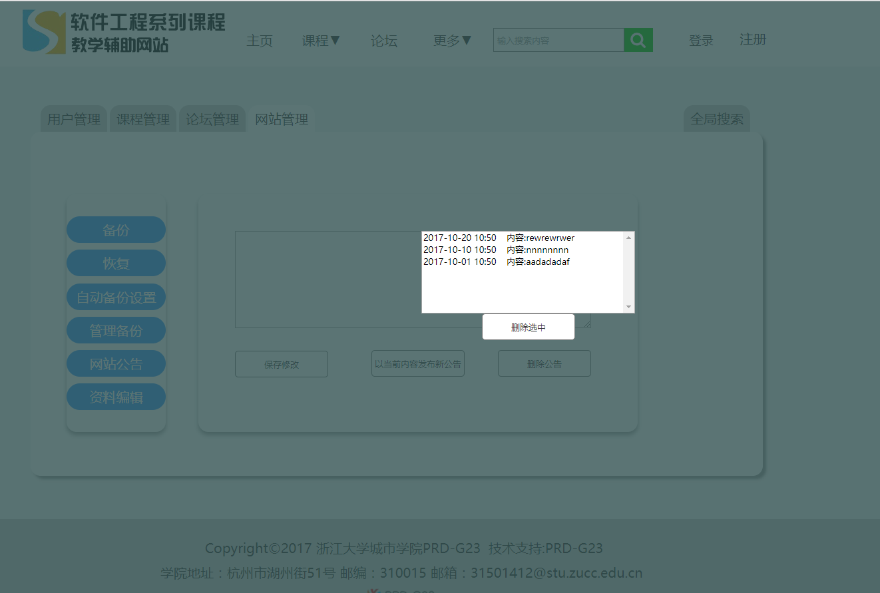

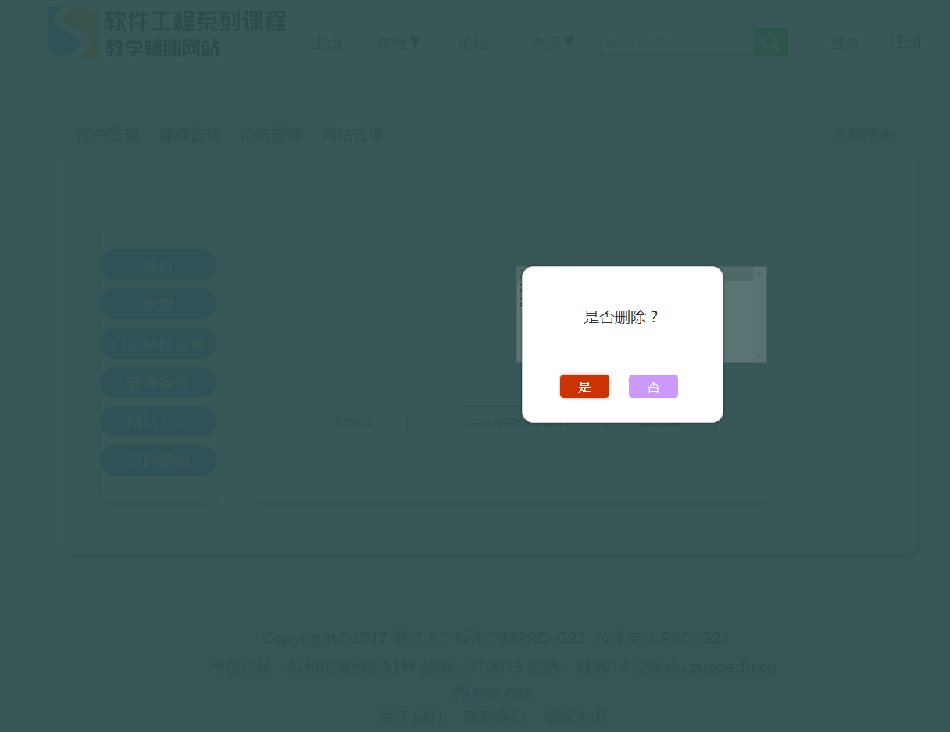

修改全站通知

|  |  |  |  |  |  |  |  |  |  |
| --- | --- | --- | --- | --- | --- | --- | --- | --- | --- |
| **测试用例编号：** | | | GLYCS003 | | **测试用例名称：** | | | 修改全站通知 | |
| **测试目的：** | | | 1. 验证管理员能否正常修改网站公告 | | | | | | |
| **测试条件：** | | | 1. 该管理员以管理员帐号成功登录网站，进入管理员主页 2. 点击公告管理，进入公告管理界面 | | | | | | |
| **测试数据：** | | | 无 | | | | | | |
|  | | | | | | | | | |
| **用例编号** | **操作描述** | | | **输入数据** | | **期望结果** | | | **实际结果** |
| 1 | 1. 进入公告管理界面 2. 选择内容 3. 弹出修改框，以正确形式重新输入想要修改的内容（如：你好） 4. 点击确认。 | | | 无 | | 内容修改成功，在公告管理界面出现管理员新修改的内容（你好）。 | | |  |
| 2 | 1. 进入公告管理界面 2. 选择内容，点击修改按钮弹出修改框，以错误形式输入内容（如：都是空格） 3. 点击确认。 | | | 无 | | 内容修改不成功，弹出错误提示框。 | | |  |
| 3 | 1. 进入公告管理界面 2. 选择内容，点击修改按钮 3. 弹出修改框，以正确形式重新输入想要修改的内容（如：你好） 4. 点击取消。 | | | 无 | | 内容修改不成功，返回原来界面 | | |  |
| 4 | 1. 进入公告管理界面 2. 选择内容，点击修改按钮 3. 弹出修改框，以错误形式输入内容（如：超过一百个字符） 4. 点击确认 | | | 无 | | 内容修改不成功，弹出错误提示框。 | | |  |
|  | | | | | | | | | |
| **备注说明：** | |  | | | | | | | |
| **测试日期：** | | |  | | **测试人员：** | |  | | |

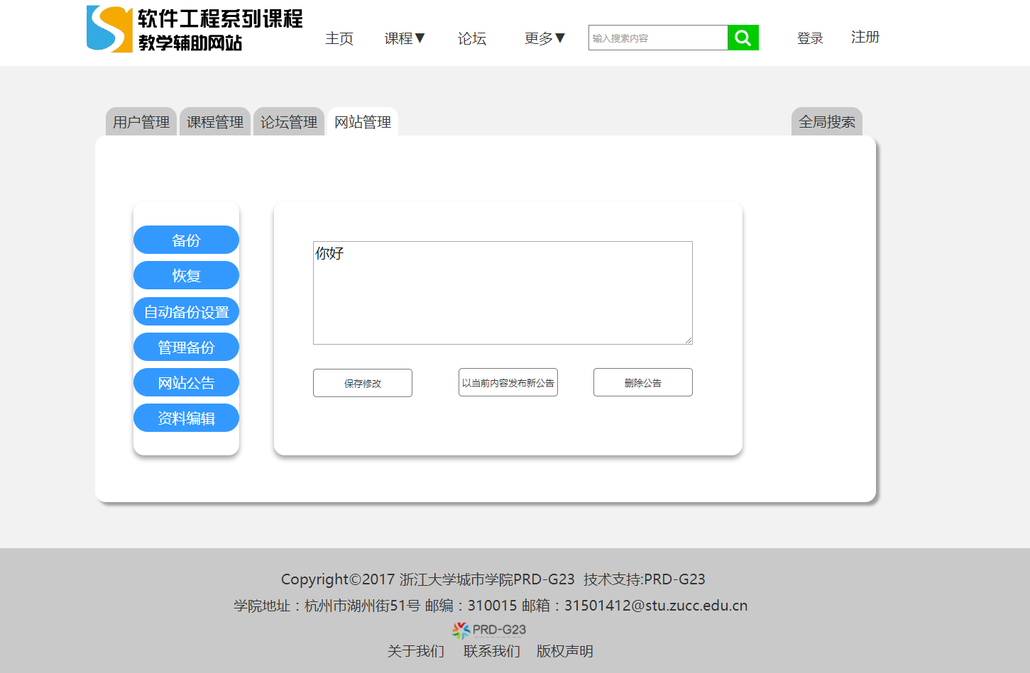

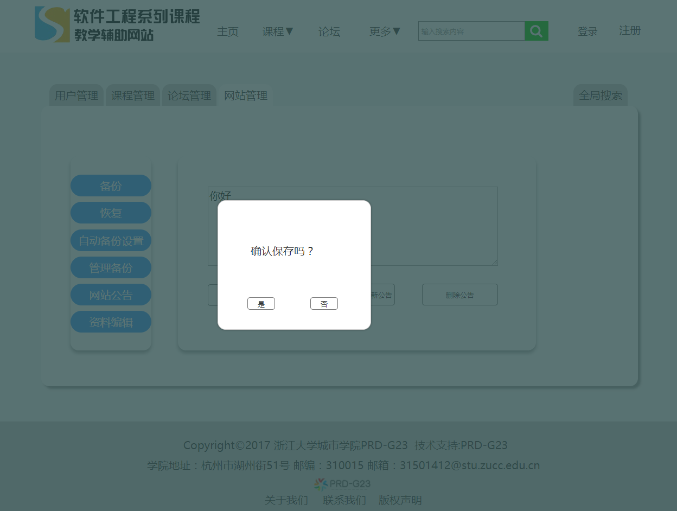

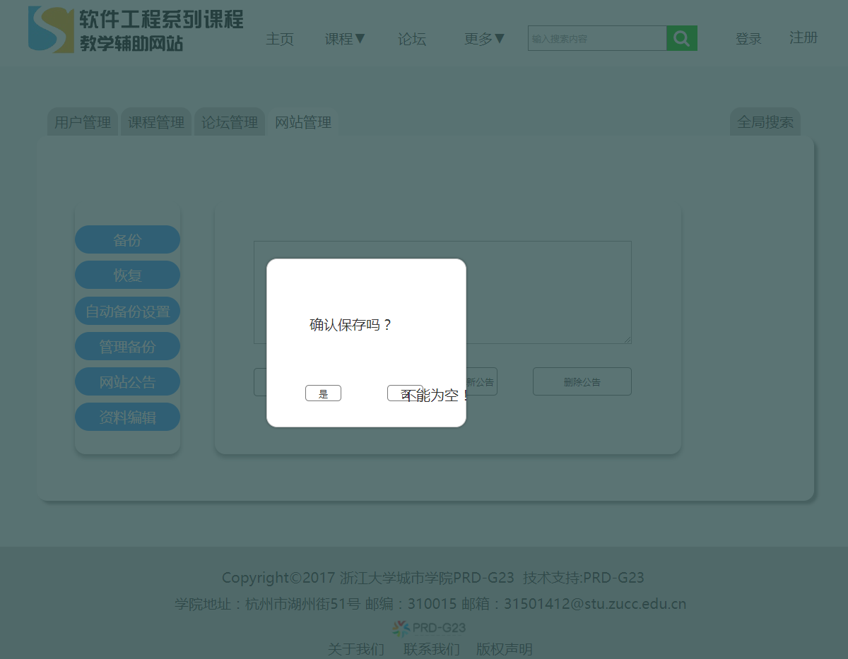

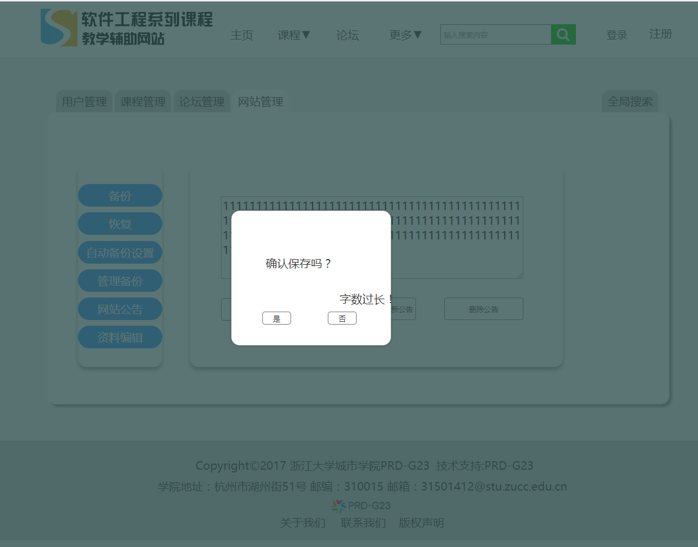

课程答疑

|  |  |  |  |  |  |  |  |  |  |
| --- | --- | --- | --- | --- | --- | --- | --- | --- | --- |
| **测试用例编号：** | | | GLYCS004 | | **测试用例名称：** | | | 课程答疑 | |
| **测试目的：** | | | 1. 验证管理员在课程答疑规定时间内进入课程答疑按照正确格式在文本框输入内容能够进行发言。 2. 验证管理员在课程答疑规定时间内进入课程答疑按照错误格式在文本框输入内容会弹出发言失败的提示窗口。 | | | | | | |
| **测试条件：** | | | 1. 管理员成功登录网站，进入对应个人主页 2. 点击课程管理，进入课程管理界面 3. 选择相关课程，进入相关课程界面 4. 点击课程答疑，显示课程答疑界面 | | | | | | |
| **测试数据：** | | | 无 | | | | | | |
|  | | | | | | | | | |
| **用例编号** | **操作描述** | | | **输入数据** | | **期望结果** | | | **实际结果** |
| 1 | 1. 点击课程答疑按钮，进入课程答疑页面 2. 若时间在课程答疑规定时间内，点击加入讨论 3. 进入正在答疑的页面，在文本框正确输入相关字符：123，点击发言按钮 | | | 无 | | 用户能够顺利进行发言 | | |  |
|  | | | | | | | | | |
| **备注说明：** | |  | | | | | | | |
| **测试日期：** | | |  | | **测试人员：** | |  | | |

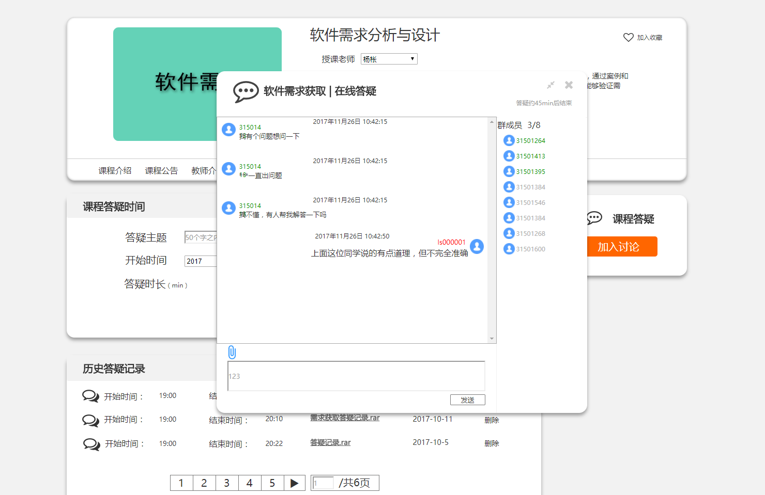

删除历史答疑记录

|  |  |  |  |  |  |  |  |  |  |
| --- | --- | --- | --- | --- | --- | --- | --- | --- | --- |
| **测试用例编号：** | | | GLYCS005 | | **测试用例名称：** | | | 删除历史答疑记录 | |
| **测试目的：** | | | 1. 验证管理员能否顺利删除历史答疑记录。 | | | | | | |
| **测试条件：** | | | 1. 管理员成功登录网站，进入对应个人主页 2. 点击教师与课程管理，进入教师与课程管理界面 3. 选择相关课程，进入相关课程界面 4. 点击课程答疑，显示课程答疑界面 | | | | | | |
| **测试数据：** | | | 无 | | | | | | |
|  | | | | | | | | | |
| **用例编号** | **操作描述** | | | **输入数据** | | **期望结果** | | | **实际结果** |
| 1 | 1. 点击课程答疑按钮，进入课程答疑页面 2. 点击选择需要删除的历史答疑记录 | | | 无 | | 弹出确认是否删除的提示框，点击确定删除选择的历史答疑记录 | | |  |
|  | | | | | | | | | |
| **备注说明：** | |  | | | | | | | |
| **测试日期：** | | |  | | **测试人员：** | |  | | |

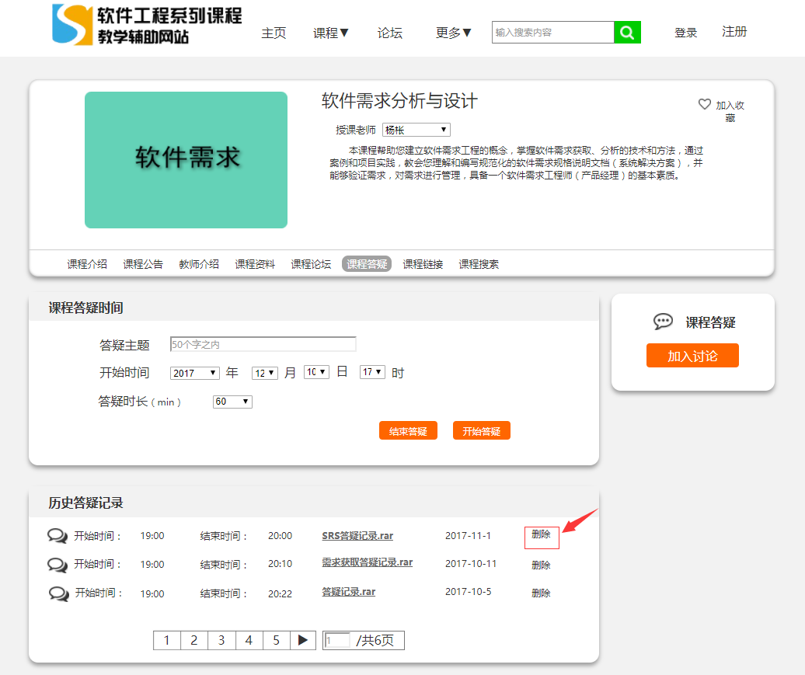

课程管理

|  |  |  |  |  |  |  |  |  |  |
| --- | --- | --- | --- | --- | --- | --- | --- | --- | --- |
| **测试用例编号：** | | | GLYCS006 | | **测试用例名称：** | | | 删除课程介绍 | |
| **测试目的：** | | | 1. 验证管理员管理课程介绍中上传删除功能是否符合目的。 | | | | | | |
| **测试条件：** | | | 1. 管理员成功登录网站，进入对应个人主页 2. 点击课程管理，进入课程管理界面 3. 选择相关课程，进入相关课程界面 4. 点击课程介绍，显示课程介绍界面 | | | | | | |
| **测试数据：** | | | 无 | | | | | | |
|  | | | | | | | | | |
| **用例编号** | **操作描述** | | | **输入数据** | | **期望结果** | | | **实际结果** |
| 1 | 1. 点击课程介绍，显示课程介绍页面 2. 然后点击删除，出现确认框，点击确认。 | | | 无 | | 删除成功。 | | |  |
| 2 | 1. 点击课程介绍，显示课程介绍页面 2. 然后点击删除，出现确认框，点击取消。 | | | 无 | | 取消删除。 | | |  |
|  | | | | | | | | | |
| **备注说明：** | |  | | | | | | | |
| **测试日期：** | | |  | | **测试人员：** | |  | | |

课程管理

|  |  |  |  |  |  |  |  |  |  |
| --- | --- | --- | --- | --- | --- | --- | --- | --- | --- |
| **测试用例编号：** | | | GLYCS007 | | **测试用例名称：** | | | 上传资料 | |
| **测试目的：** | | | 1. 验证管理员能够上传相关的课程资料 | | | | | | |
| **测试条件：** | | | 1. 管理员成功登录网站，进入对应个人主页 2. 点击课程管理，进入课程管理界面 3. 选择相关课程，进入相关课程界面 4. 点击课程资料，显示课程料界面 | | | | | | |
| **测试数据：** | | | 无 | | | | | | |
|  | | | | | | | | | |
| **用例编号** | **操作描述** | | | **输入数据** | | **期望结果** | | | **实际结果** |
| 1 | 1. 点击课程资料，进入课程资料页面 2. 点击上传按钮，选择资料，点击上传 3. 上传完成后，查看课程资料界面结果 | | | 无 | | 管理员用户能够在课程资料界面看到上传的课程资料 | | |  |
|  | | | | | | | | | |
| **备注说明：** | |  | | | | | | | |
| **测试日期：** | | |  | | **测试人员：** | |  | | |

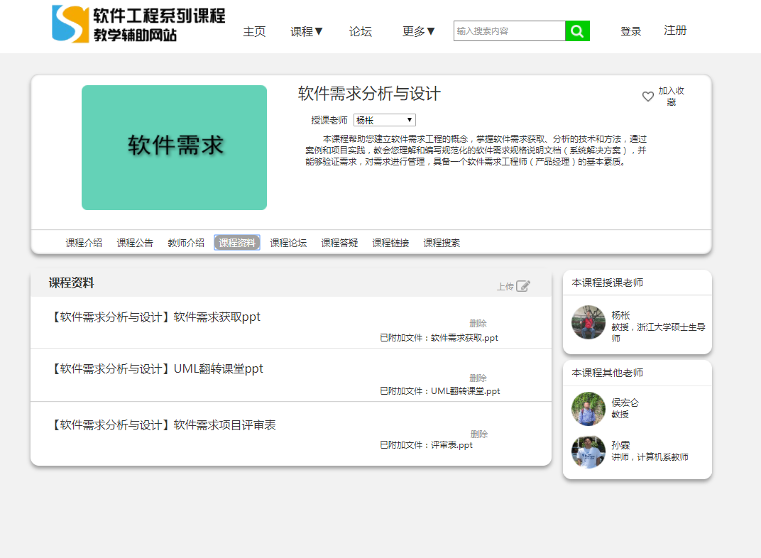

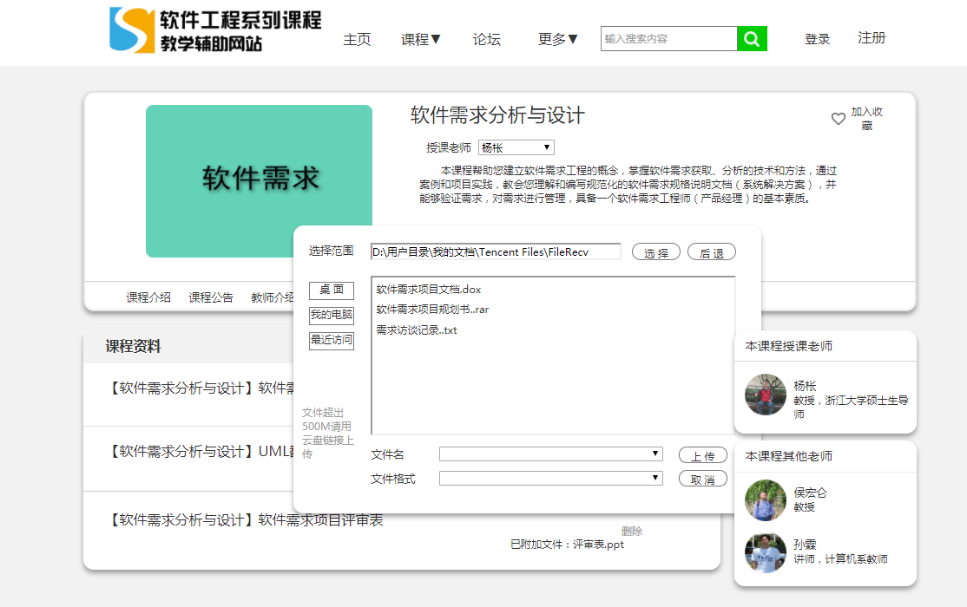

课程管理

|  |  |  |  |  |  |  |  |  |  |
| --- | --- | --- | --- | --- | --- | --- | --- | --- | --- |
| **测试用例编号：** | | | GLYCS008 | | **测试用例名称：** | | | 删除资料 | |
| **测试目的：** | | | 1. 验证管理员能够删除相关的课程资料 | | | | | | |
| **测试条件：** | | | 1. 管理员成功登录网站，进入对应个人主页 2. 点击课程管理，进入课程管理界面 3. 选择相关课程，进入相关课程界面 4. 点击课程资料，显示课程资料界面 | | | | | | |
| **测试数据：** | | | 无 | | | | | | |
|  | | | | | | | | | |
| **用例编号** | **操作描述** | | | **输入数据** | | **期望结果** | | | **实际结果** |
| 1 | 1. 点击课程资料，进入课程资料页面 2. 点击删除 3. 确认删除后，查看课程资料界面结果 | | | 无 | | 管理员用户能够在课程资料界面看到删除后的课程资料界面 | | |  |
|  | | | | | | | | | |
| **备注说明：** | |  | | | | | | | |
| **测试日期：** | | |  | | **测试人员：** | |  | | |

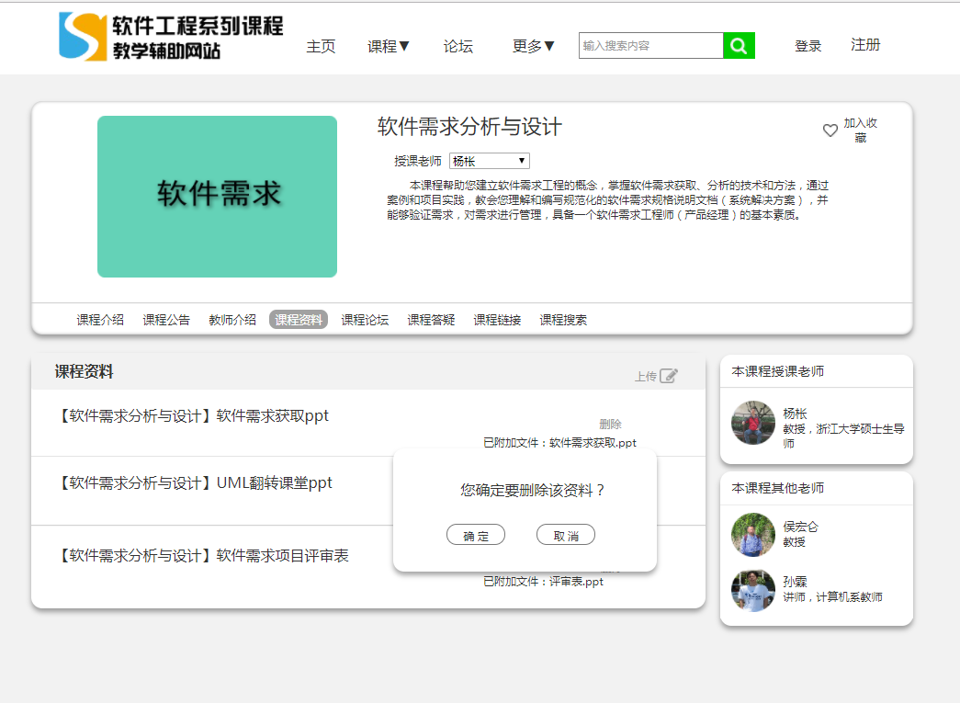

账号审核

|  |  |  |  |  |  |  |  |  |  |
| --- | --- | --- | --- | --- | --- | --- | --- | --- | --- |
| **测试用例编号：** | | | GLYCS009 | | **测试用例名称：** | | | 审核账号 | |
| **测试目的：** | | | 1. 验证管理员能够审核注册的账号 | | | | | | |
| **测试条件：** | | | 1. 管理员成功登录网站，进入对应个人主页 2. 点击用户管理，进入用户管理界面 3. 点击审核，进入待审核用户界面 | | | | | | |
| **测试数据：** | | | 无 | | | | | | |
|  | | | | | | | | | |
| **用例编号** | **操作描述** | | | **输入数据** | | **期望结果** | | | **实际结果** |
| 1 | 1. 点击用户管理按钮，进入用户管理页面 2. 点击审核按钮，进入审核界面 3. 审核账号信息，选择通过的账号点击通过按钮 4. 确认通过之后，自动发送邮件通知用户 5. 用户管理界面增加该用户信息 6. 用户使用注册的账号登陆网站 | | | 无 | | 用户可以登陆该网站，学生用户列表中显示该用户 | | |  |
| 2 | 1. 点击用户管理按钮，进入用户管理页面 2. 点击审核按钮，进入审核界面 3. 审核账号信息，选择未通过的账号点击拒绝按钮 4. 确认拒绝之后，自动发送邮件通知用户 5. 用户使用注册的账号登陆网站 | | |  | | 用户不可以登陆该网站，学生用户列表中不显示该用户 | | |  |
|  | | | | | | | | | |
| **备注说明：** | |  | | | | | | | |
| **测试日期：** | | |  | | **测试人员：** | |  | | |

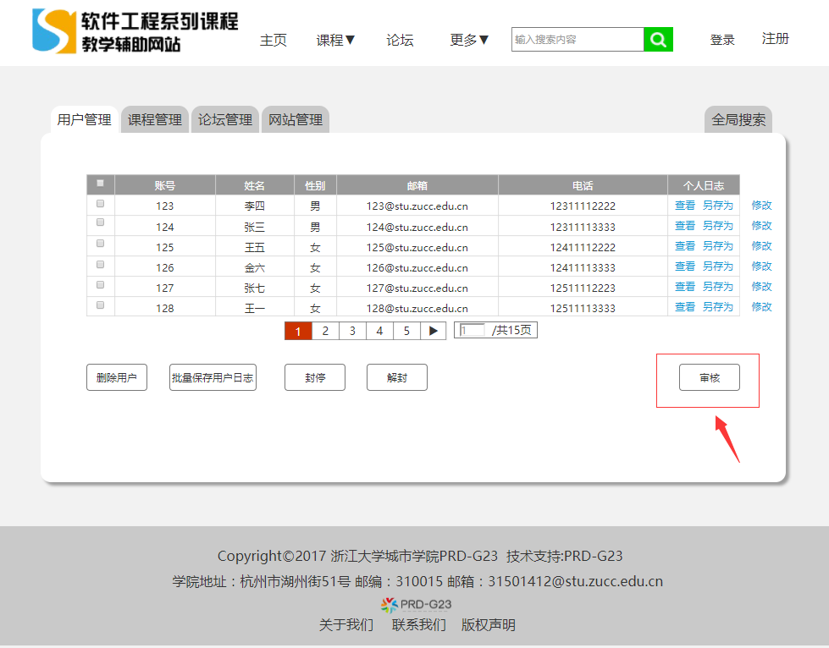

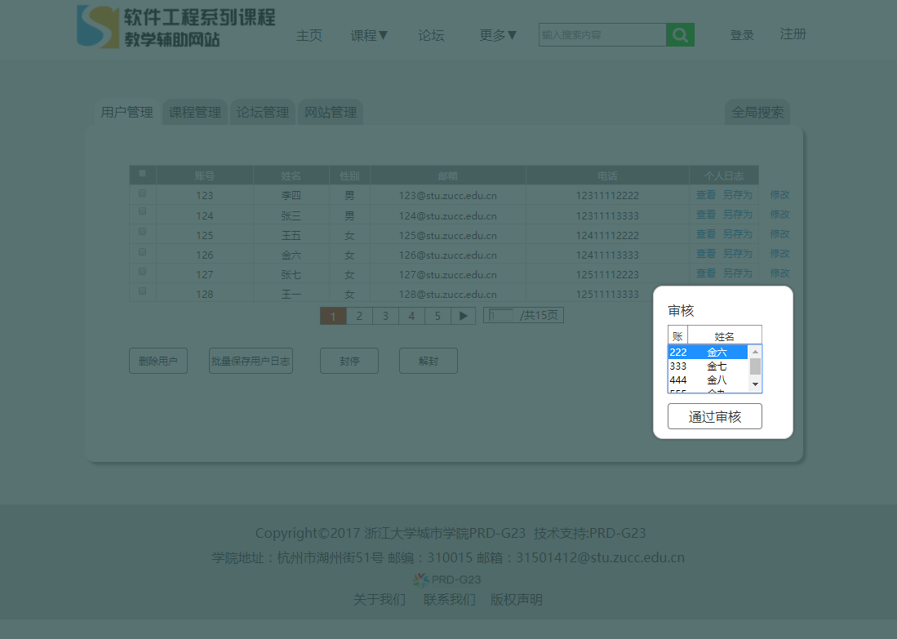

封停账号

|  |  |  |  |  |  |  |  |  |  |
| --- | --- | --- | --- | --- | --- | --- | --- | --- | --- |
| **测试用例编号：** | | | GLYCS010 | | **测试用例名称：** | | | 封停账号 | |
| **测试目的：** | | | 1. 验证管理员能够封停已通过审核的账号 | | | | | | |
| **测试条件：** | | | 1. 管理员成功登录网站，进入对应个人主页 2. 点击用户管理，进入用户管理界面 | | | | | | |
| **测试数据：** | | | 无 | | | | | | |
|  | | | | | | | | | |
| **用例编号** | **操作描述** | | | **输入数据** | | **期望结果** | | | **实际结果** |
| 1 | 1. 管理员用户登录后，点击用户管理按钮，进入用户管理页面选择需要封停的账号，点击封停用户按钮 2. 确认封停用户之后，自动发送邮件通知用户 3. 用户管理界面该用户信息显示封停 4. 被封停用户使用注册的账号登陆网站 | | | 无 | | 用户无法登陆该网站，用户列表中显示该用户已被封停 | | |  |
|  | | | | | | | | | |
| **备注说明：** | |  | | | | | | | |
| **测试日期：** | | |  | | **测试人员：** | |  | | |

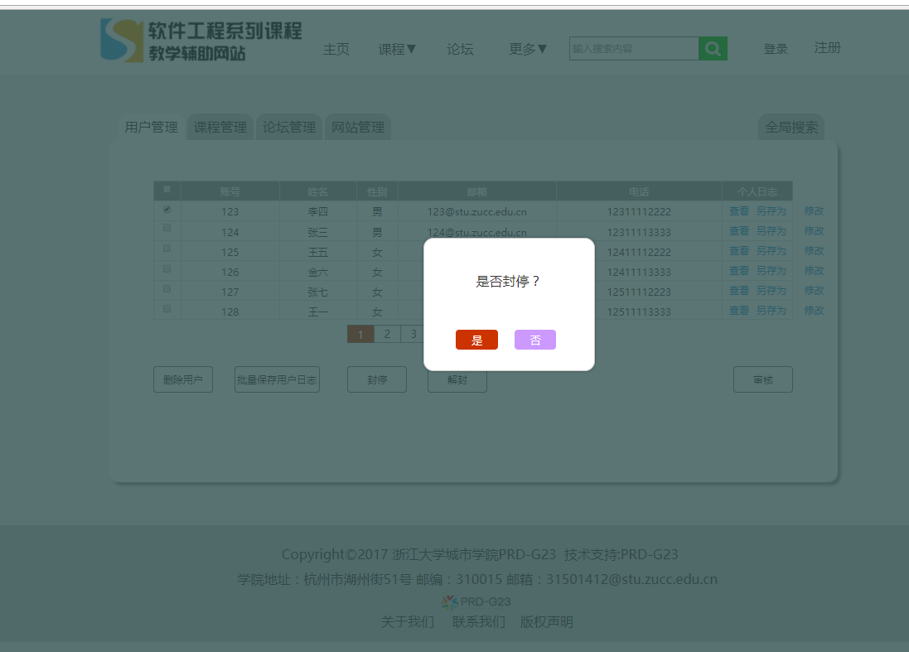

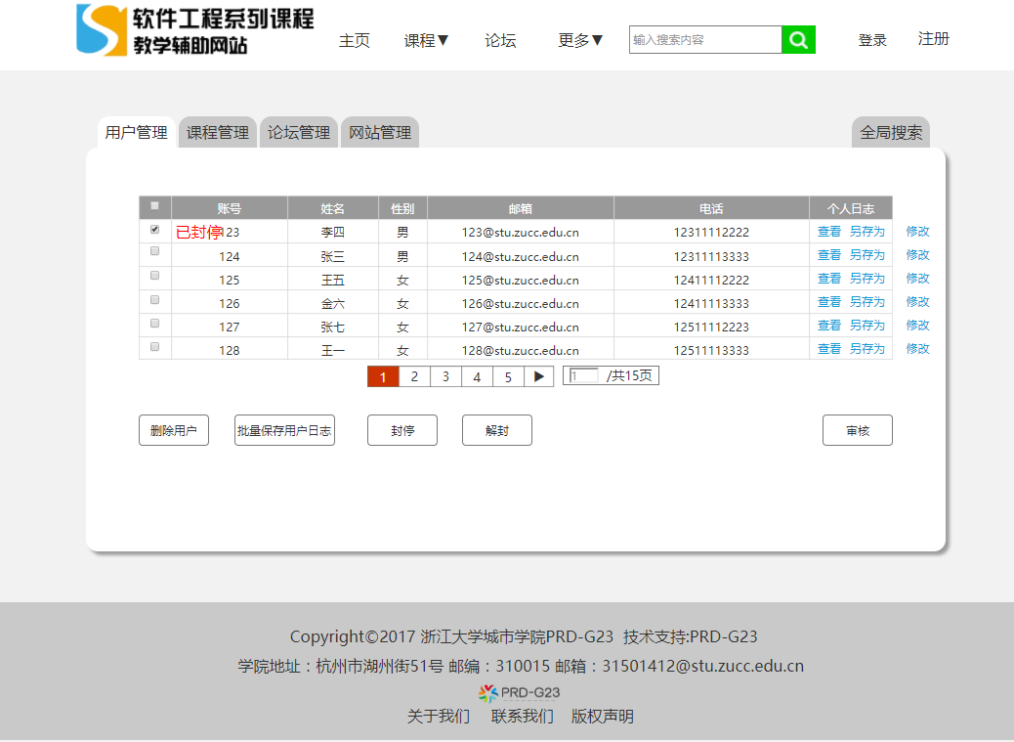

解封账号

|  |  |  |  |  |  |  |  |  |  |
| --- | --- | --- | --- | --- | --- | --- | --- | --- | --- |
| **测试用例编号：** | | | GLYCS011 | | **测试用例名称：** | | | 解封账号 | |
| **测试目的：** | | | 1. 验证管理员能够解封已封停的账号 | | | | | | |
| **测试条件：** | | | 1. 管理员成功登录网站，进入对应个人主页 2. 点击用户管理，进入用户管理界面 | | | | | | |
| **测试数据：** | | | 无 | | | | | | |
|  | | | | | | | | | |
| **用例编号** | **操作描述** | | | **输入数据** | | **期望结果** | | | **实际结果** |
| 1 | 1. 管理员用户登录后，点击用户管理按钮，进入用户管理页面 2. 选择需要解封的账号，点击解封用户按钮 3. 确认解封用户之后，自动发送邮件通知用户 4. 用户管理界面该用户信息不显示封停 5. 解封后的用户使用注册的账号登陆网站 | | | 无 | | 用户可以登陆该网站，用户列表中显示该封停用户已被解封 | | |  |
|  | | | | | | | | | |
| **备注说明：** | |  | | | | | | | |
| **测试日期：** | | |  | | **测试人员：** | |  | | |

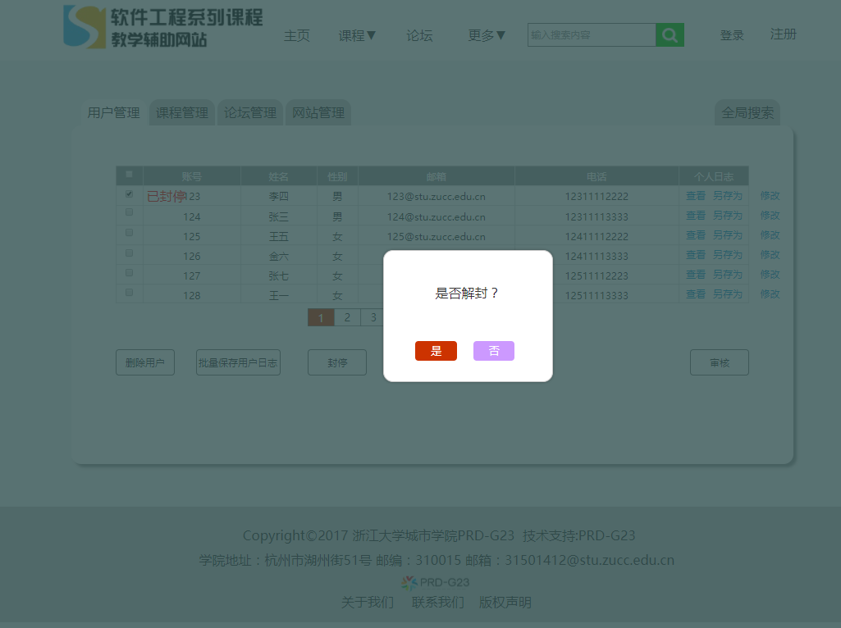

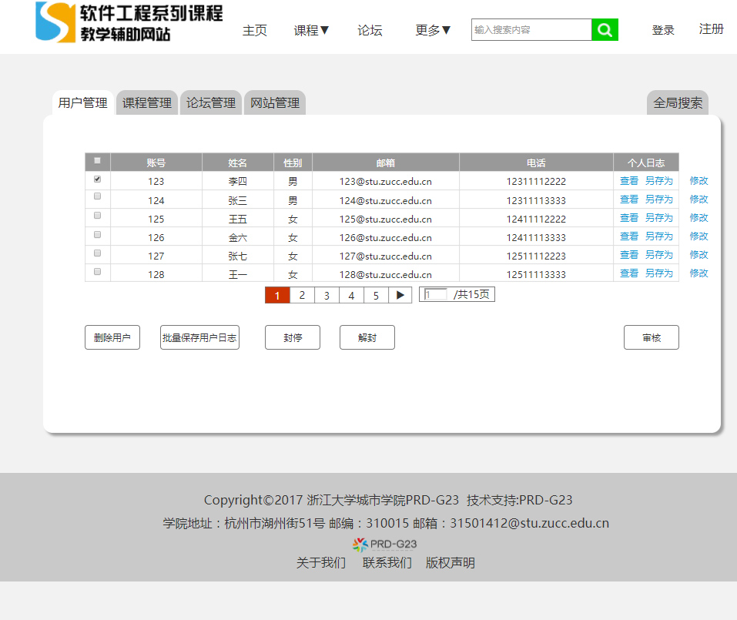

修改账号资料

|  |  |  |  |  |  |  |  |  |  |
| --- | --- | --- | --- | --- | --- | --- | --- | --- | --- |
| **测试用例编号：** | | | GLYCS012 | | **测试用例名称：** | | | 修改账号资料 | |
| **测试目的：** | | | 1. 验证管理员能够修改已通过审核账号的信息 | | | | | | |
| **测试条件：** | | | 1. 管理员成功登录网站，进入对应个人主页 2. 点击用户管理，进入用户管理界面 | | | | | | |
| **测试数据：** | | | 姓名、邮箱 | | | | | | |
|  | | | | | | | | | |
| **用例编号** | **操作描述** | | | **输入数据** | | **期望结果** | | | **实际结果** |
| 1 | 1. 点击用户管理按钮，进入用户管理页面 2. 选择需要修改的账号，点击该账号后的修改按钮，修改姓名，点击确定 3. 用户管理界面更新该用户信息 | | | 姓名：abc | | 提示修改成功，用户管理界面更新该用户信息 | | |  |
| 2 | 1. 点击用户管理按钮，进入用户管理页面 2. 选择需要修改的账号，点击该账号后的修改按钮 3. 修改邮箱，点击确定用户管理界面更新该用户信息 | | | 邮箱：zy315014xx@zucc.edu.cn | | 提示修改成功，用户管理界面更新该用户信息 | | |  |
| 3 | 1. 点击用户管理按钮，进入用户管理页面 2. 选择需要修改的账号，点击该账号后的修改按钮 3. 修改电话号码，点击确定，用户管理界面更新该用户信息 | | | 电话：12345678901 | | 提示修改成功，用户管理界面更新该用户信息 | | |  |
| 4 | 1. 点击用户管理按钮，进入用户管理页面 2. 选择需要修改的账号，点击该账号后的修改按钮 3. 修改性别，点击确定，用户管理界面更新该用户信息 | | | 性别：男 | | 提示修改成功，用户管理界面更新该用户信息 | | |  |
| 5 | 1. 点击用户管理按钮，进入用户管理页面 2. 选择需要修改的账号，点击该账号后的修改按钮 3. 修改账号，点击确定，用户管理界面更新该用户信息 | | | 账号：133 | | 提示修改成功，用户管理界面更新该用户信息 | | |  |
|  | | | | | | | | | |
| **备注说明：** | |  | | | | | | | |
| **测试日期：** | | |  | | **测试人员：** | |  | | |

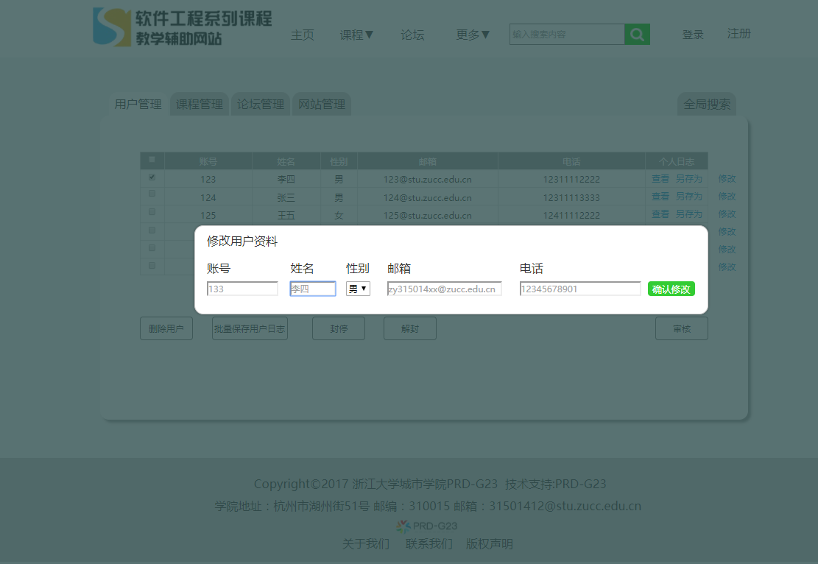

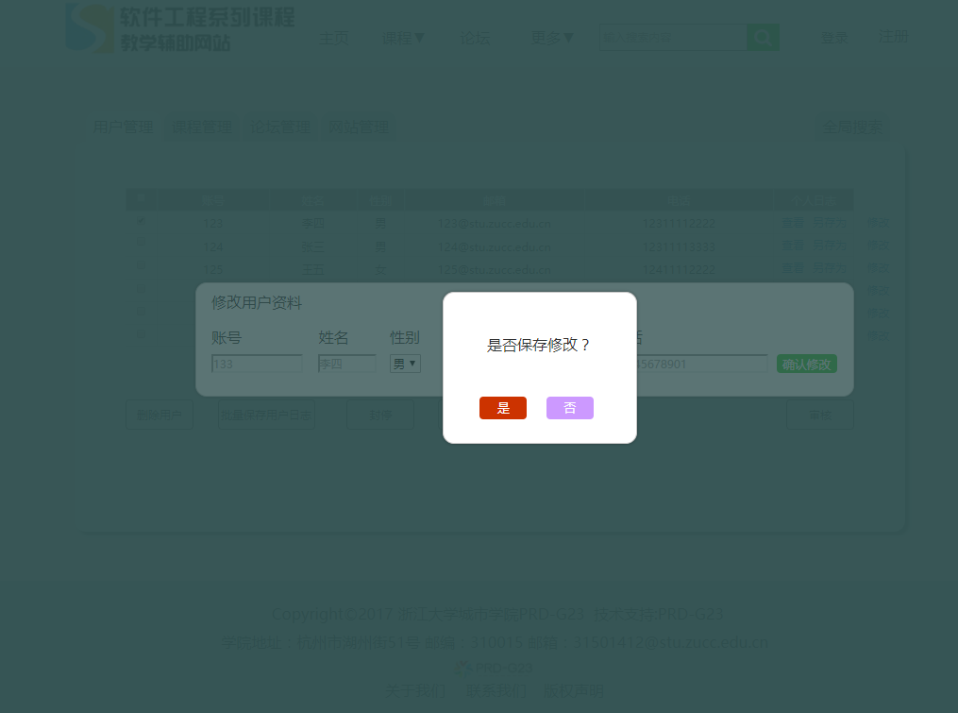

课程

|  |  |  |  |  |  |  |  |  |  |
| --- | --- | --- | --- | --- | --- | --- | --- | --- | --- |
| **测试用例编号：** | | | GLYCS013 | | **测试用例名称：** | | | 修改、删除课程公告 | |
| **测试目的：** | | | 1. 验证管理员能够修改、删除课程通知 | | | | | | |
| **测试条件：** | | | 1. 管理员成功登录网站，进入对应个人主页 2. 点击课程管理，进入课程管理界面 3. 点击课程通知，进入课程通知界面 | | | | | | |
| **测试数据：** | | | 无 | | | | | | |
|  | | | | | | | | | |
| **用例编号** | **操作描述** | | | **输入数据** | | **期望结果** | | | **实际结果** |
| 1 | 1. 点击课程公告，进入课程通知界面 2. 选择需要删除的课程通知 3. 点击删除 | | | 无 | | 弹出删除提示框，点击确定，该通知删除 | | |  |
| 2 | 1. 点击课程公告，进入课程通知界面   2.选择需要修改除的课程通知 | | | 123 | | 确认后，课程公告修改成为123 | | |  |
|  | | | | | | | | | |
| **备注说明：** | |  | | | | | | | |
| **测试日期：** | | |  | | **测试人员：** | |  | | |

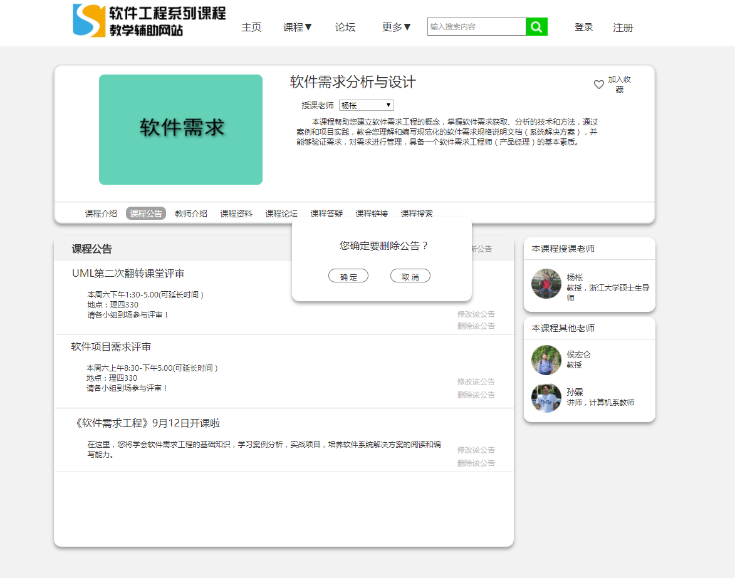

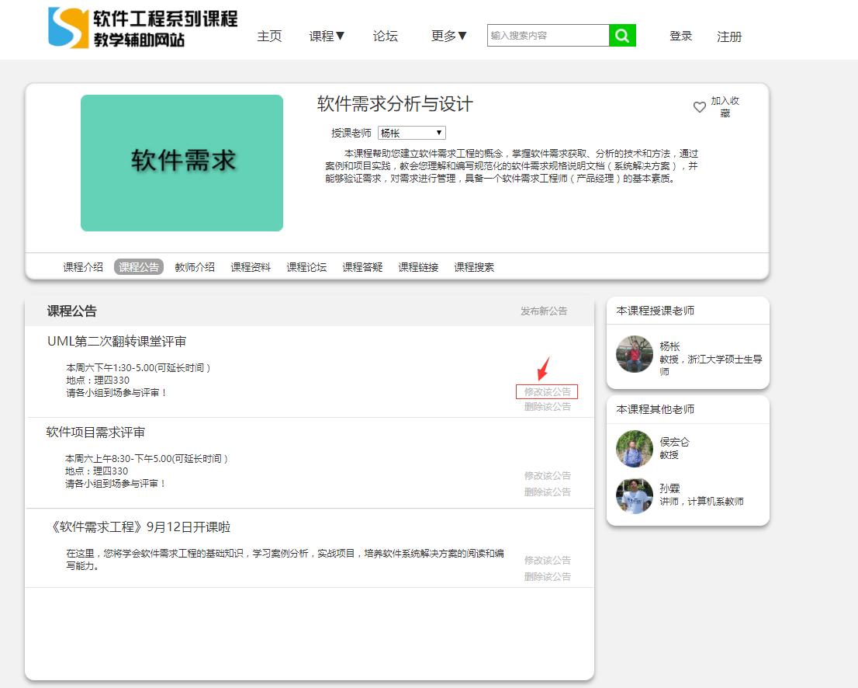

课程

|  |  |  |  |  |  |  |  |  |  |
| --- | --- | --- | --- | --- | --- | --- | --- | --- | --- |
| **测试用例编号：** | | | GLYCS014 | | **测试用例名称：** | | | 删除课程 | |
| **测试目的：** | | | 1. 验证管理员能够删除课程 | | | | | | |
| **测试条件：** | | | 1. 管理员成功登录网站，进入对应个人主页 2. 点击课程管理，进入课程管理界面 | | | | | | |
| **测试数据：** | | | 无 | | | | | | |
|  | | | | | | | | | |
| **用例编号** | **操作描述** | | | **输入数据** | | **期望结果** | | | **实际结果** |
| 1 | 1. 点击课程管理，进入课程管理界面 2. 选择需要删除的课程，点击删除 3. 点击确定 | | | 无 | | 弹出删除提示框，点击确定，删除已选择的课程 | | |  |
|  | | | | | | | | | |
| **备注说明：** | |  | | | | | | | |
| **测试日期：** | | |  | | **测试人员：** | |  | | |

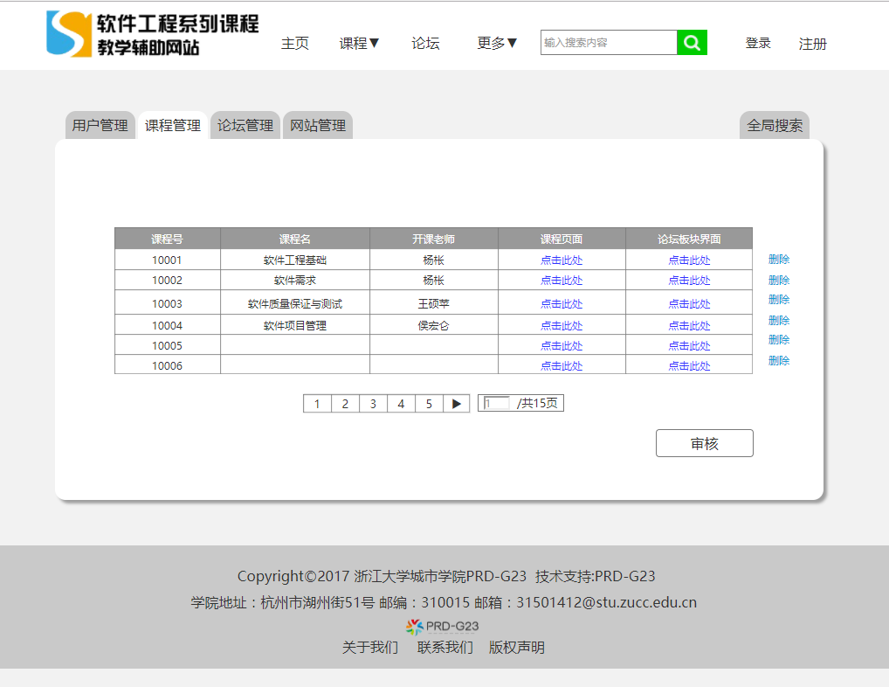

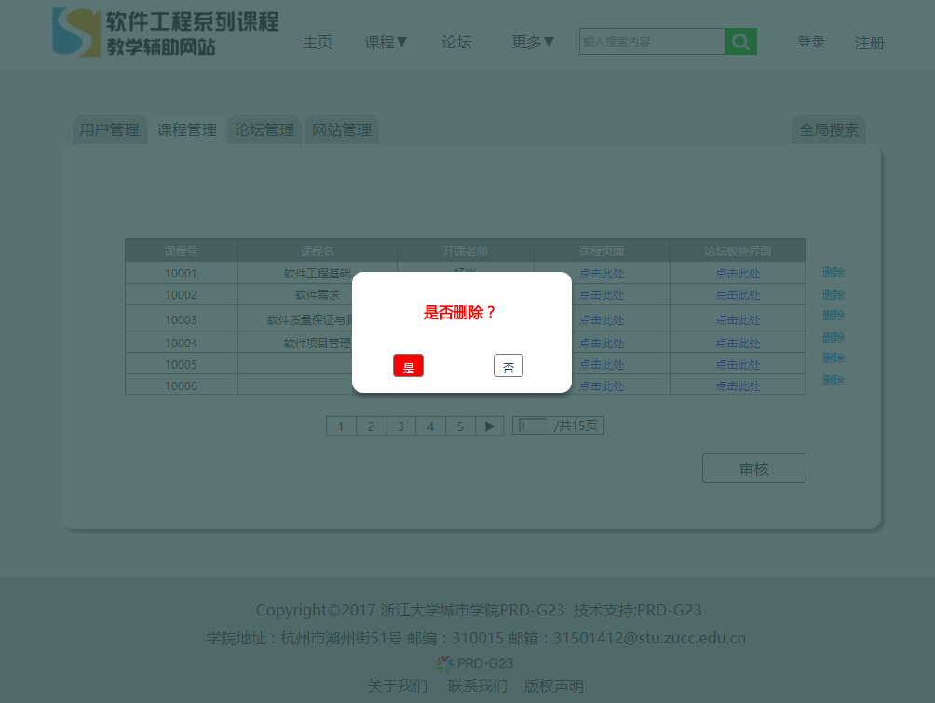

网站日志

|  |  |  |  |  |  |  |  |  |  |
| --- | --- | --- | --- | --- | --- | --- | --- | --- | --- |
| **测试用例编号：** | | | GLYCS015 | | **测试用例名称：** | | | 用户日志 | |
| **测试目的：** | | | 1. 验证管理员能够查看下载用户日志 | | | | | | |
| **测试条件：** | | | 1. 管理员成功登录网站，进入对应个人主页 2. 点击日志，进入网站日志界面 | | | | | | |
| **测试数据：** | | | 无 | | | | | | |
|  | | | | | | | | | |
| **用例编号** | **操作描述** | | | **输入数据** | | **期望结果** | | | **实际结果** |
| 1 | 1. 点击用户管理，进入用户管理界面 2. 点击所需要下载的网站日志链接上。 | | | 无 | | 网站系统弹出选择下载储存路径的界面，点击储存能够成功将用户日志下载成功 | | |  |
|  | | | | | | | | | |
| **备注说明：** | |  | | | | | | | |
| **测试日期：** | | |  | | **测试人员：** | |  | | |

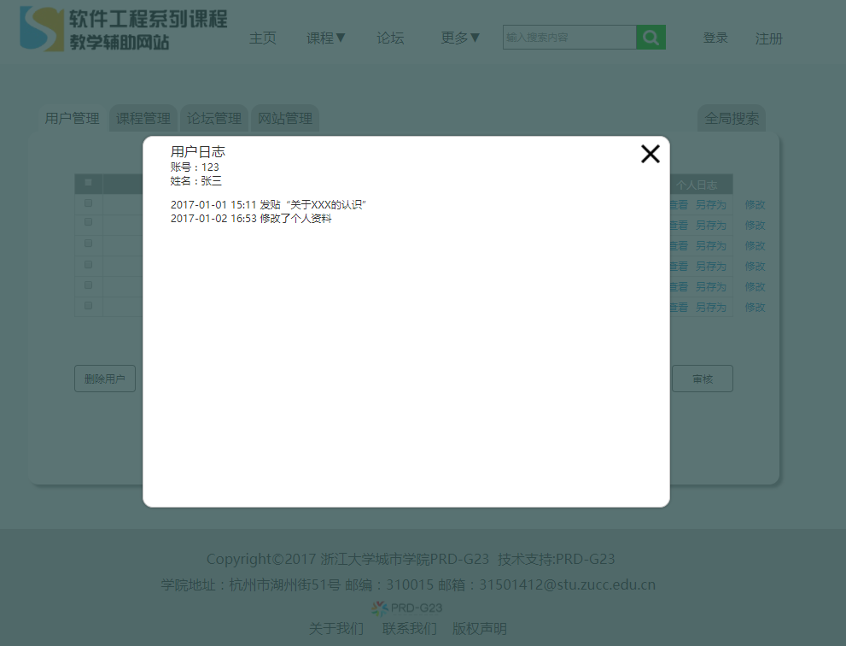

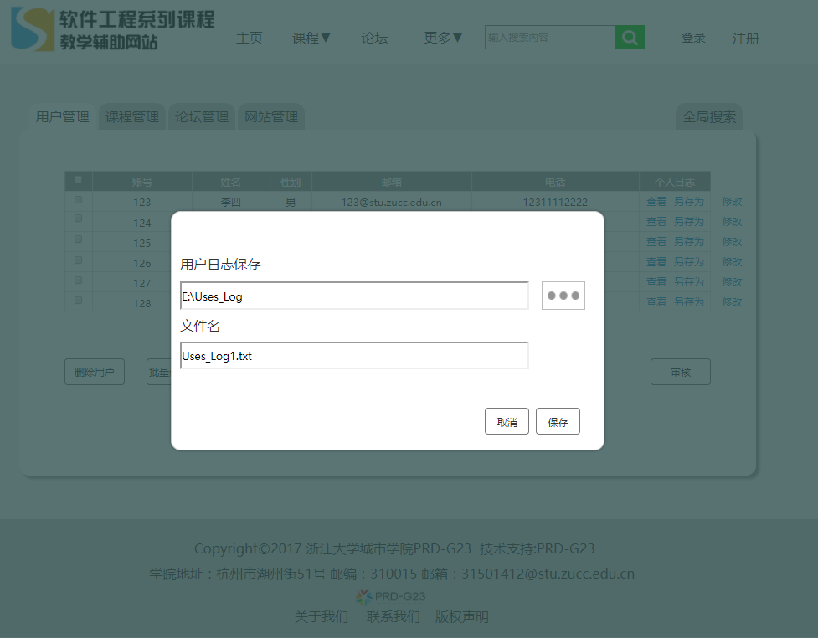

备份与恢复

|  |  |  |  |  |  |  |  |  |  |
| --- | --- | --- | --- | --- | --- | --- | --- | --- | --- |
| **测试用例编号：** | | | GLYCS017 | | **测试用例名称：** | | | 网站信息备份与恢复 | |
| **测试目的：** | | | 1. 验证管理员能够点击网站管理能够备份该网站的所有信息 | | | | | | |
| **测试条件：** | | | 1. 管理员成功登录网站，进入对应个人主页 2. 点击网站管理 | | | | | | |
| **测试数据：** | | | 无 | | | | | | |
|  | | | | | | | | | |
| **用例编号** | **操作描述** | | | **输入数据** | | **期望结果** | | | **实际结果** |
| 1 | 1. 点击网站管理，进入网站管理界面 2. 点击备份 3. 输入保存文件名并选择保存路径 | | | 文件名  保存路径 | | 网站系统弹出选择下载储存路径的界面，点击储存能够成功将网站信息备份成功 | | |  |
| 2 | 1. 点击网站管理，进入网站管理界面 2. 点击备份 3. 点击取消 | | | 无 | | 返回原来界面 | | |  |
| 3 | 1. 点击网站管理，进入网站管理界面 2. 点击恢复 3. 选择要恢复的文件 4. 点击确认 | | | 备份文件 | | 网站恢复到备份文件的状态 | | |  |
| 4 | 1. 点击网站管理，进入网站管理界面 2. 点击恢复 3. 选择要恢复的文件 4. 点击取消 | | | 备份文件 | | 返回原来界面 | | |  |
| 5 | 1. 点击网站管理，进入网站管理界面 2. 点击自动备份设置 3. 输入设置信息 4. 点击保存修改 | | | 3  15：00 | | 网站自动备份按照修改后的时间进行自动备份 | | |  |
| 6 | 1. 点击网站管理，进入网站管理界面 2. 点击管理备份 3. 选择备份 | | | 无 | |  | | |  |
|  | | | | | | | | | |
| **备注说明：** | |  | | | | | | | |
| **测试日期：** | | |  | | **测试人员：** | |  | | |

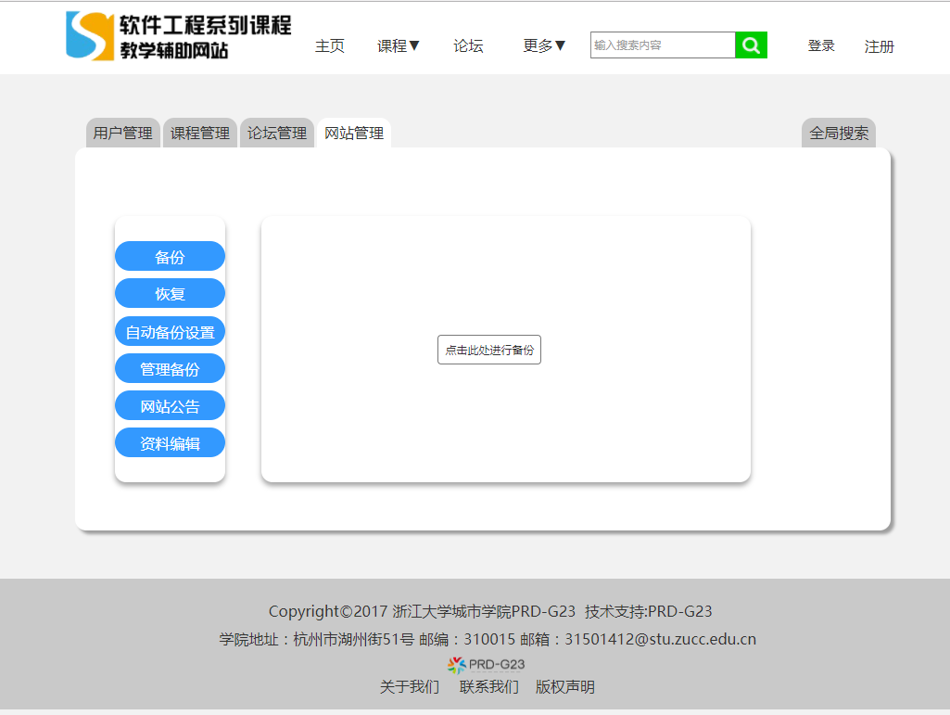

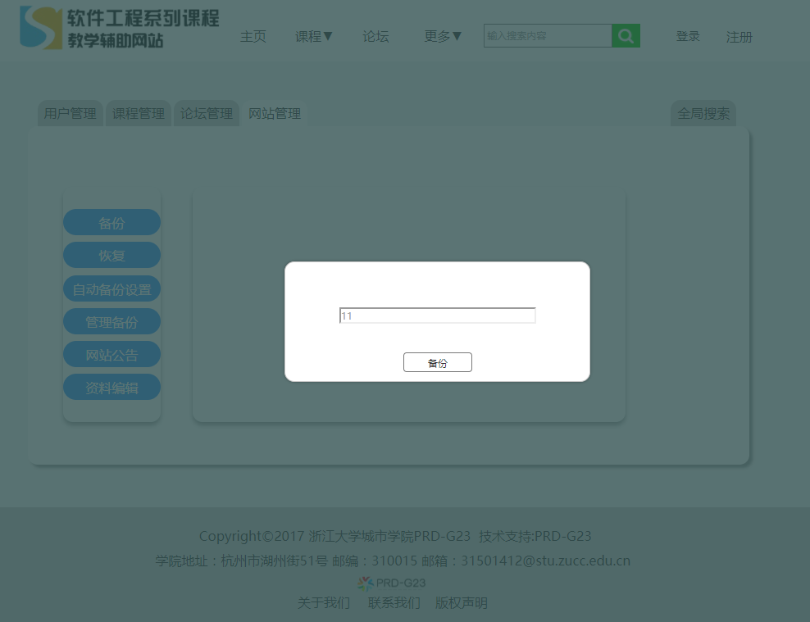

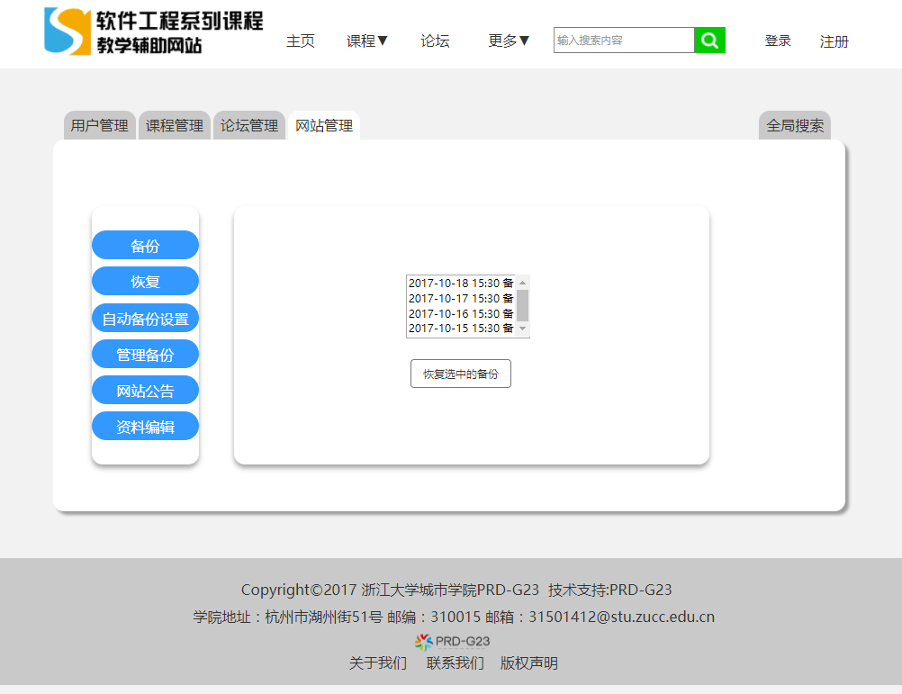

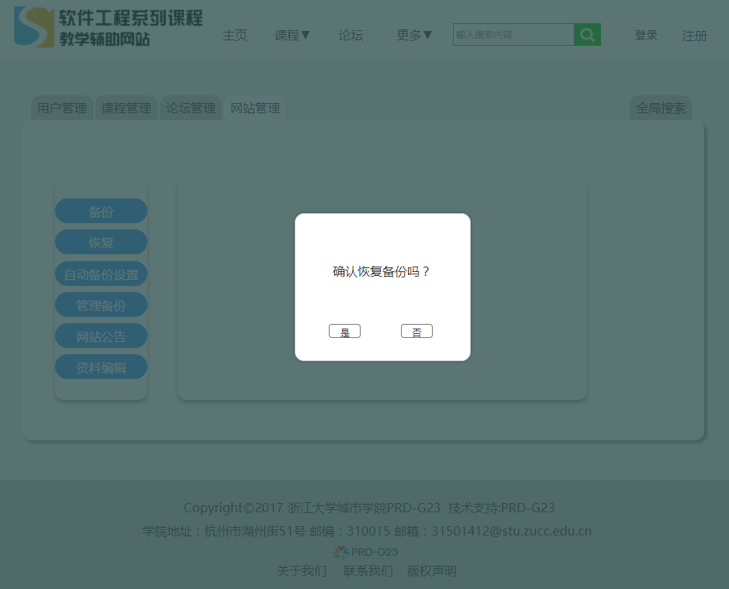

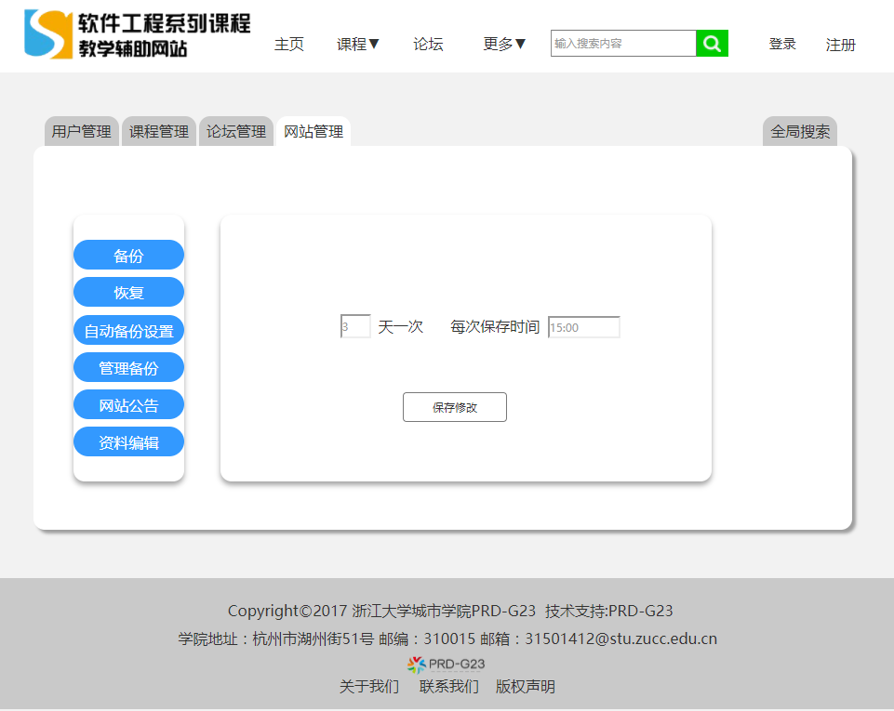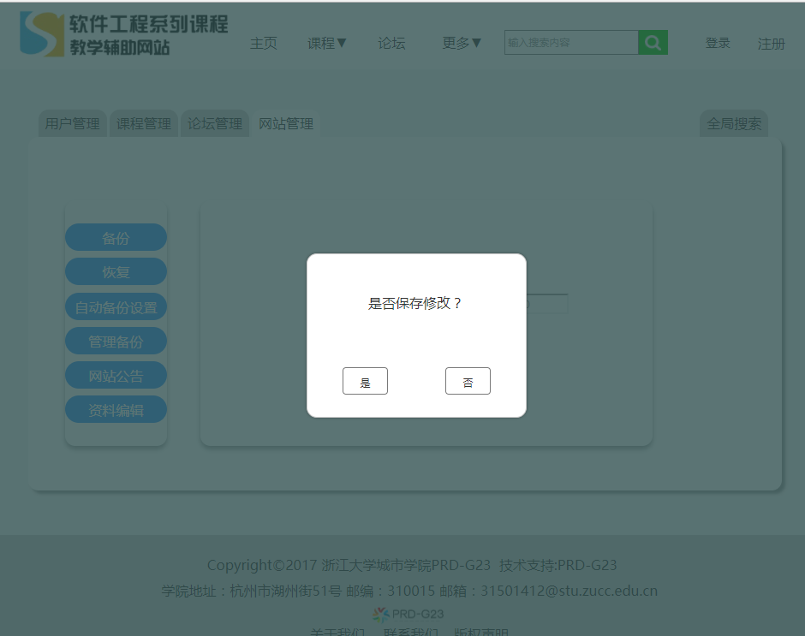

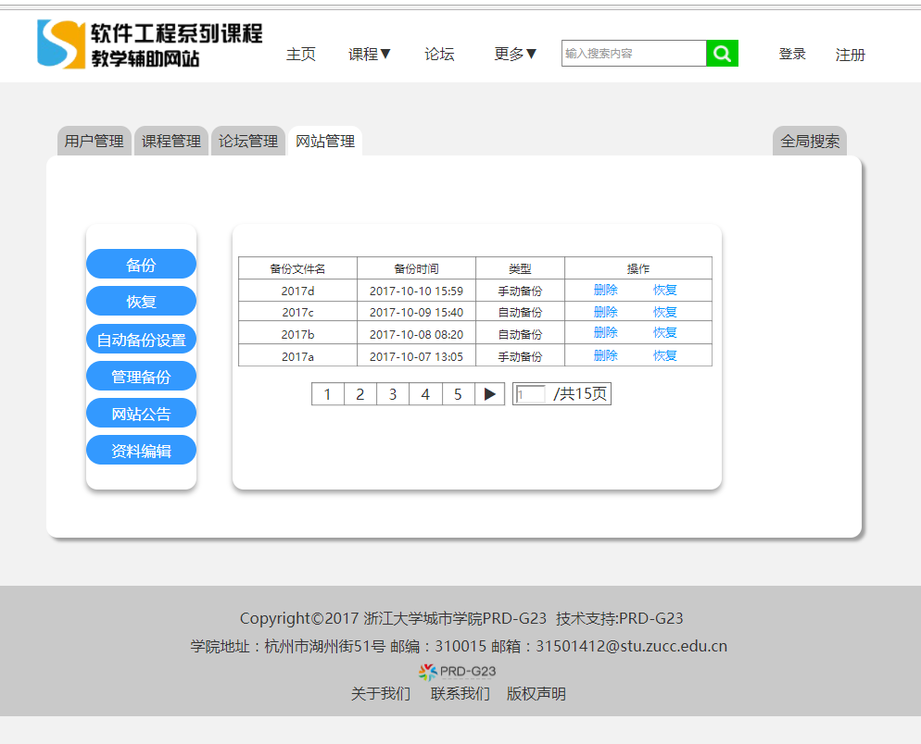

论坛

|  |  |  |  |  |  |  |  |  |  |
| --- | --- | --- | --- | --- | --- | --- | --- | --- | --- |
| **测试用例编号：** | | | GLYCS018 | | **测试用例名称：** | | | 删除课论坛帖子 | |
| **测试目的：** | | | 1. 验证管理员可以正常删除论坛帖子 | | | | | | |
| **测试条件：** | | | 1. 该管理员以管理员帐号成功登录网站，进入管理员主页 2. 点击论坛管理，进入论坛管理界面 3. 选择相关课程，进入相关课程板块 | | | | | | |
| **测试数据：** | | | 无 | | | | | | |
|  | | | | | | | | | |
| **用例编号** | **操作描述** | | | **输入数据** | | **期望结果** | | | **实际结果** |
| 1 | 1. 在发布的帖子的回复后面，点击删除 2. 出现删除选择框，点击确认。 | | | 无 | | 帖子的回复删除。 | | |  |
| 2 | 1. 在发布的帖子的回复后面，点击删除 2. 出现删除选择框，点击取消。 | | | 无 | | 内容保留。 | | |  |
| 3 | 1. 选择帖子后，点击选择删除 2. 出现删除选择框，点击确认。 | | | 无 | | 帖子删除。 | | |  |
| 4 | 1. 选择主题后，点击选择删除 2. 出现删除选择框，点击取消。 | | | 无 | | 帖子保留。 | | |  |
| 5 | 1. 选择主题后，点击选择置顶 | | | 无 | | 帖子置顶 | | |  |
| 6 | 1. 选择主题后，点击加精 | | | 无 | | 帖子加精 | | |  |
|  | | | | | | | | | |
| **备注说明：** | |  | | | | | | | |
| **测试日期：** | | |  | | **测试人员：** | |  | | |

